Муниципальное бюджетное дошкольное образовательное учреждение  «Детский сад № 343» | УТВЕРЖДАЮ  Заведующий МБДОУ «Детский сад № 343»  _______________________Г.И.Булыгина  04.06.2021 г.

Должностная инструкция

Ответственного за организацию и проведение работы

по обеспечению условий доступности объекта для инвалидов

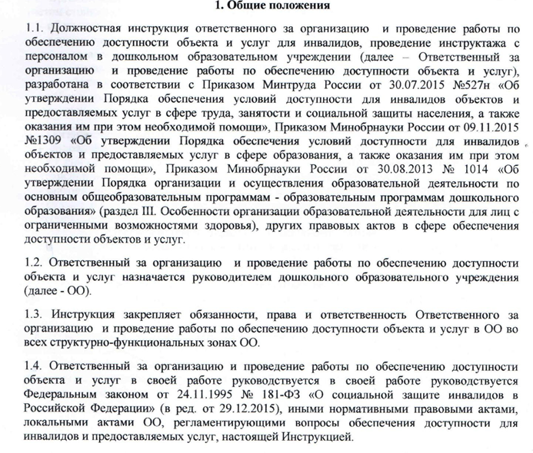

Обязанности ответственного за организацию и проведение работы по обеспечению доступности объекта и услуг
  - Организовывать выполнение работниками ОО нормативных правовых документов федерального и регионального уровня, организационно-распорядительных и локальных актов ОО по вопросам доступности для инвалидов объектов и предоставляемых услуг, а также предписаний контролирующих органов.
  - Представлять на утверждение руководителю ОО предложения по назначению ответственных лиц по вопросам обеспечения условий доступности для инвалидов объектов и услуг, а также определять и представлять кандидатуры сотрудников, из числа работников ОО (в т.ч. структурных подразделений), ответственных за работу по вопросам доступности для инвалидов объектов (зон целевого назначения, помещений ОО) и услуг.
  - Разрабатывать, обеспечивать согласование и утверждение методических и инструктивных документов для сотрудников ОО по вопросам обеспечения доступности объекта и предоставляемых услуг, своевременно готовить и вносить в них изменения и дополнения, доводить их до сведения сотрудников организации.
  - Организовывать обучение (инструктаж, при необходимости, тренинг) сотрудников ОО, проверку знаний и умений сотрудников по вопросам доступности для инвалидов объектов и услуг.
  - Организовывать работу по предоставлению инвалидам бесплатно в доступной форме (с учетом стойких нарушений функций организма инвалидов) информации:
- об их правах и обязанностях;
- о видах предоставляемых услуг, формах, сроках, порядке и условиях доступности их предоставления в ОО;
- о правилах предоставления услуг в ОО;
- об оформлении необходимых для получения услуг документов, о совершении других необходимых для получения услуг действий (с оказанием им при этом необходимой помощи).
  - Организовывать работу по:
- сопровождению инвалидов в здание и на территорию ОО (в т.ч.: с помощью работников ОО: при входе и выходе на объект, передвижении по территории объекта, посадки в транспортное средство и высадки из него перед входом в объект и др.);
- информированию инвалида о доступных маршрутах общественного транспорта;
- оказанию содействия в вызове специализированного транспорта, в том числе
«социального такси»;
- по вызову сурдопереводчика, тифлосурдопереводчика, вызову иного вспомогательного персонала для оказания помощи инвалидам, в том числе сопровождения по объекту (при необходимости).
  - Организовывать работу по обеспечению допуска на территорию ОО собаки-проводника при наличии документа, подтверждающего ее специальное обучение, выданного по установленной форме.
  - Участвовать в организации работы по обследованию ОО и предоставляемых услуг, составлению Паспорта доступности объекта и услуг, входить в комиссию по проведению обследования и паспортизации объекта и предоставляемых услуг, обеспечивать его своевременное утверждение руководителем ОО и направление в вышестоящий орган власти в установленные сроки.

  - Участвовать в организации работы по осуществлению оценки соответствия уровня доступности для инвалидов объектов и услуг с использованием показателей доступности для инвалидов объектов и предоставляемых услуг в сфере образования.
  - Участвовать в составлении плана адаптации объекта ОО и предоставляемых услуг для инвалидов.
  - Разрабатывать проект графика переоснащения ОО и закупки нового оборудования, включая вспомогательные устройства, а также средства информирования, в том числе дублирования необходимой для получения услуги звуковой и зрительной (в том числе текстовой и графической) информации знаками, выполненными рельефно-точечным шрифтом Брайля и на контрастном фоне.
  - Участвовать в формировании заказа на разработку и в рассмотрении разработанной проектно-сметной документации на реконструкцию и капитальный ремонт объектов ОО с учетом условий, обеспечивающих их полное соответствие требованиям доступности для инвалидов.
  - Участвовать в разработке и в рассмотрении технических заданий на закупку транспортных средств (транспортных услуг) для обслуживания получателей образовательных услуг в ОО с учетом требований доступности для инвалидов.
  - Осуществлять контроль за соблюдением требований доступности для инвалидов при приемке вновь вводимых в эксплуатацию, а также прошедших капитальный ремонт, реконструкцию, модернизацию объектов недвижимого имущества организации.
  - Систематически повышать свою квалификацию по вопросам обеспечения доступности для инвалидов объектов и услуг.

Права ответственного за организацию и проведение работы по обеспечению доступности объекта и услуг
  - Контролировать в ОО осуществление мер, направленных на обеспечение выполнения требований Федерального закона от 24.11.1995 № 181-ФЗ «О социальной защите инвалидов в Российской Федерации» (в ред. от 29.12.2015), Приказа Минтруда России от 30.07.2015 № 527н «Об утверждении Порядка обеспечения условий доступности для инвалидов объектов и предоставляемых услуг в сфере труда, занятости и социальной защиты населения, а также оказания им при этом необходимой помощи», Приказа Минобрнауки России от 09.11.2015
№1309 «Об утверждении Порядка обеспечения условий доступности для инвалидов объектов и предоставляемых услуг в сфере образования, а также оказания им при этом необходимой помощи», Приказа Минобрнауки России от 30.08.2013 № 1014 «Об утверждении Порядка организации и осуществления образовательной деятельности по основным общеобразовательным программам - образовательным программам дошкольного образования» (раздел III. Особенности организации образовательной деятельности для лиц с ограниченными возможностями здоровья), других правовых актов в сфере обеспечения доступности объектов и услуг.
  - Принимать решения, в пределах своей компетенции; контролировать соблюдение сотрудниками ОО действующего законодательства, а также организационно- распорядительных документов, локальных актов ОО по вопросам обеспечения доступности для инвалидов объекта и предоставляемых услуг.
  - Взаимодействовать с должностными ответственными лицами, сотрудниками ОО и внешними структурами по вопросам обеспечения доступности для инвалидов объекта и предоставляемых услуг.

Ответственность ответственного за организацию и проведение работы по обеспечению доступности объекта и услуг
4.1. Ответственный сотрудник за организацию и проведение работы по обеспечению доступности объекта и услуг несет персональную ответственность за выполнение настоящей Инструкции в установленном законом порядке.

Взаимоотношения. Связи по должности ответственного за организацию и проведение работы по обеспечению доступности объекта и услуг
  - Представляет ОУ в местных государственных и общественных организациях по вопросам обеспечения доступности объекта и услуг инвалидам, а также оказания им помощи, обучения сотрудников ОО.
  - Получает от руководителя ОО информацию нормативно-правового и организационно- методического характера, знакомится под расписку с соответствующими документами.
  - Систематически обменивается информацией по вопросам, входящим в его компетенцию, с ответственными должностными лицами, сотрудниками ОО.
  - Передает руководителю ОО информацию, полученную на совещаниях и семинарах различного уровня, непосредственно после ее получения.
  - Представляет руководителю ОО письменный Отчет о выполнении мероприятий по организации и проведению работы по обеспечению доступности объекта и услуг, обучения и инструктированию работников ОО и др.
  - Деятельность ответственного за организацию и проведение работы по обеспечению доступности объекта и услуг строится на основании настоящей инструкции, которая может быть изменена и дополнена с учетом специфики работы ОО.

С инструкцией ознакомлен (а):
« » _ 20 г.

(инициалы, фамилия) (подпись)

Второй экземпляр Должностной инструкции получен на руки:
(подпись)

ЛИСТ ОЗНАКОМЛЕНИЯ
с Должностной инструкцией ответственного за организацию и проведение работы по обеспечению
доступности объекта и услуг для инвалидов и инструктаж персонала в дошкольном образовательном учреждении

изучил и обязуюсь выполнять:

№ п/п | Ф.И.О. | Должность | Дата | Подпись
1.
2.
3.
4.
5.
6.
7.
8.
9.
10.

